**Laporan Tugas Kecil 2 IF2211 Strategi Algoritma**

**Penyusunan Rencana Kuliah dengan *Topological Sort***

**(Penerapan *Decrease and Conquer*)**



(Nama - NIM)

Girvin Junod - 13519096

Semester II Tahun 2020/2021

**Algoritma Topological Sort dan kaitannya dengan strategi Decrease and Conquer**

**Source Code (Python)**

Kode program dibagi menjadi penulisan nama aplikasi, pembacaan file input, topological sorting, output, dan main program.

Main program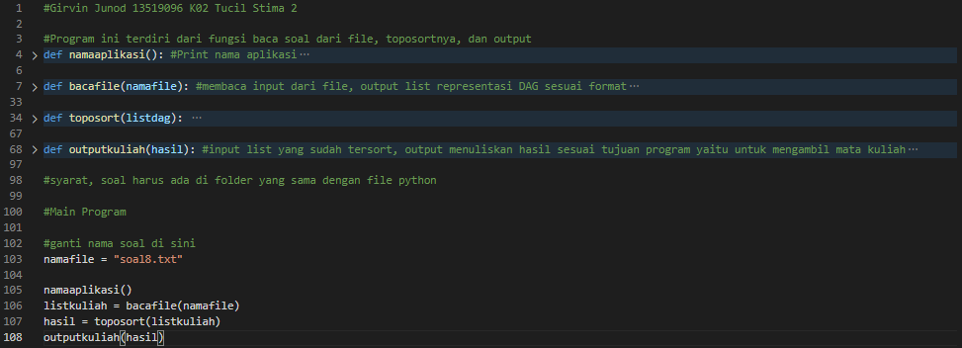

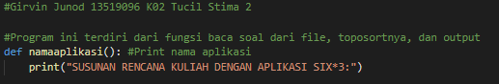

Penulisan nama aplikasi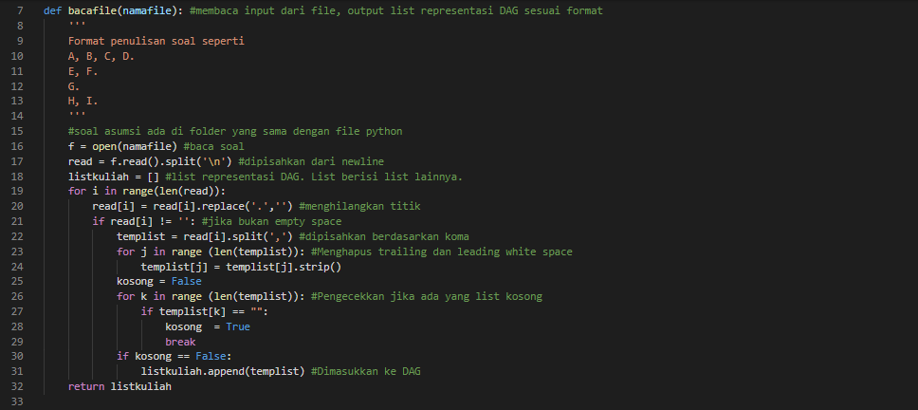

Pembacaan input dari file

Topological Sort 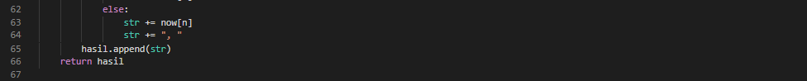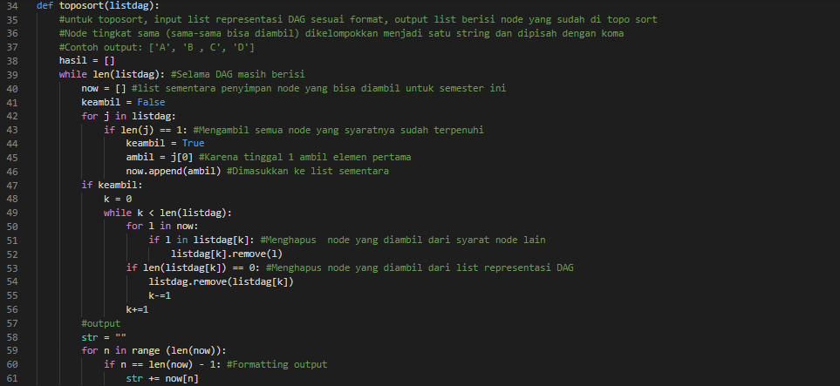

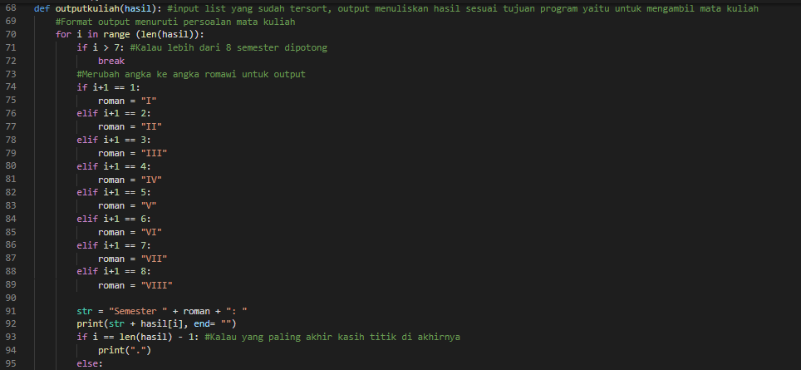

Penulisan Output

**Tangkapan Layar dan Input dan Output**

1.

Input:

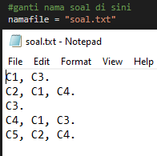

Output:

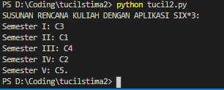

2.

Input:

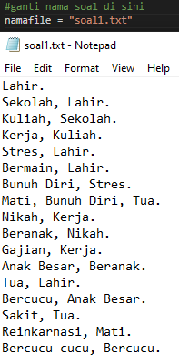

Output:

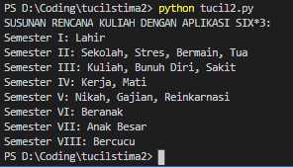

3.

Input:

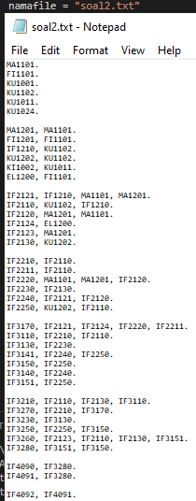

Output:

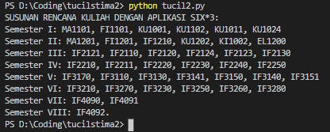

4.

Input:

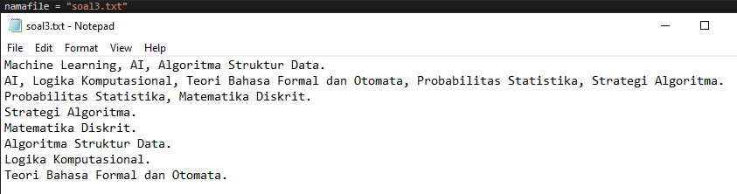

Output:

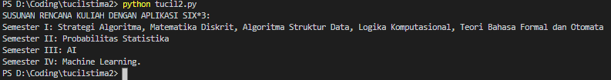

5.

Input:

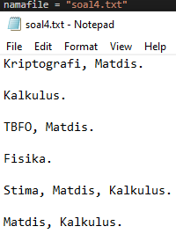

Output:

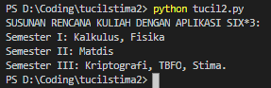

6.

Input:

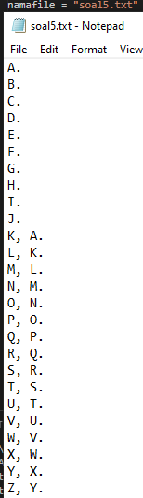

Output:

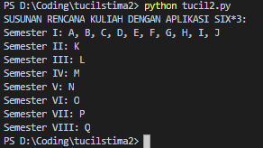

7.

Input:

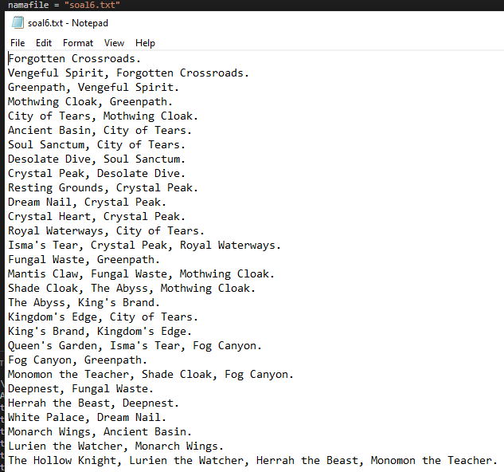

Output:

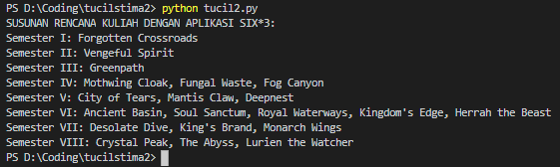

8.

Input:

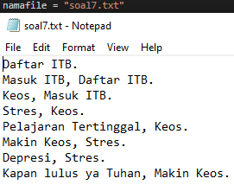

Output:

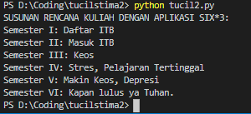

9.

Input:

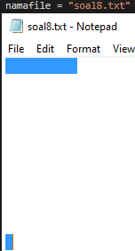

Output:



10.

Input:

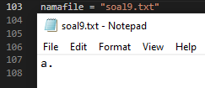

Output:

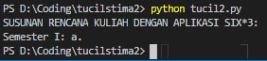

**Alamat Drive Tempat Kode:**

Google Drive:

**Checklist Penilaian:**

|  |  |  |  |
| --- | --- | --- | --- |
| No. | Poin | Ya | Tidak |
| 1 | Program berhasil dikompilasi | **✔** |  |
| 2 | Program berhasil *running* | **✔** |  |
| 3 | Program dapat menerima berkas input dan menuliskan output. | **✔** |  |
| 4 | Luaran sudah benar untuk semua kasus input. | **✔** |  |